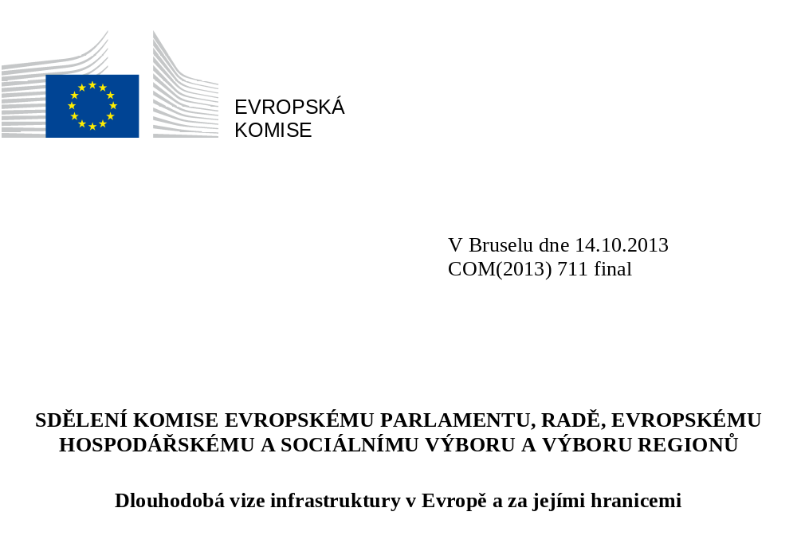
SDĚLENÍ KOMISE EVROPSKÉMU PARLAMENTU, RADĚ, EVROPSKÉMU HOSPODÁŘSKÉMU A SOCIÁLNÍMU VÝBORU A VÝBORU REGIONŮ
Dlouhodobá vize infrastruktury v Evropě a za jejími hranicemi
1. Úvod: inventarizace a úkoly
Dostatečné, integrované a spolehlivé energetické sítě jsou rozhodujícím předpokladem nejen pro cíle energetické politiky Unie, ale také pro ekonomickou strategii Unie. Rozvoj energetické infrastruktury umožní Unii zajistit řádné fungování vnitřního trhu s energií, zvyšovat bezpečnost dodávek, provádět integraci obnovitelných zdrojů energie, zvyšovat energetickou účinnost a spotřebitelům umožní získat prospěch z nových technologií a inteligentního využívání energie. Energetické infrastruktury jsou rovněž nezbytné pro realizaci přechodu na konkurenceschopné nízkouhlíkové hospodářství.
Evropský energetický systém se nachází v procesu transformace. I když krátkodobou prioritou je dokončení vnitřního trhu s energií doplněním chybějících propojení, čímž se odstraní izolace některých členských států a odstraní vnitřní úzká místa, musí být dnes plánované energetické infrastruktury zároveň v souladu s dlouhodobými politickými rozhodnutími.
Z různých scénářů dekarbonizace vyplývají různé skladby zdrojů energie, a tedy různé požadavky na infrastrukturu. Energetický plán do roku 2050 uvádí různé scénáře, jak zajistit konkurenceschopnější a bezpečnější energetický systém a zároveň se vyrovnat s úkolem snížit emise uhlíku do roku 2050 o 80 %, a představuje silný politický signál. Plán také identifikuje investice do stále inteligentnějších a flexibilnějších infrastruktur jako jednu z nejlepších variant. Komise v současnosti připravuje konkrétní návrhy pro rámec politik v oblasti klimatu a energetiky po roce 2020.
Řešení problémů, které souvisejí se stále více kolísající výrobou elektřiny, nízkouhlíkovými způsoby při současném zachování vysoké úrovně bezpečnosti dodávek je v porovnání s celkovými náklady v případě roztříštěných vnitrostátních politik mnohem levnější, pokud se provádí na evropské úrovni prostřednictvím integrovaných trhů, pro něž jsou nezbytným předpokladem adekvátní infrastruktury. V dlouhodobějším horizontu je nutné vybudovat dálková vysokonapěťová vedení a vyvinout nové technologie skladování elektrické energie s cílem přizpůsobit se neustále rostoucímu podílu energie z obnovitelných zdrojů z Unie i z okolních zemí.
Je naprosto nezbytné zlepšit diverzifikaci dodávek plynu tak, aby žádný členský stát nebyl závislý na jediném zdroji dodávek. Je rovněž důležité, aby se významně zvýšila flexibilita plynárenské soustavy a její odolnost v krátkodobém a střednědobém horizontu na podporu úlohy plynu jako záložního paliva při kolísavé výrobě elektřiny, přičemž je třeba mít na paměti dlouhodobé cíle Unie v oblasti dekarbonizace při současném zachování možnosti využít nejnovějšího vývoje na trzích s LNG, bioplynem a nekonvenčními zdroji, zejména ve Spojených státech. Dobře integrovaná plynárenská síť je rovněž nejlepší zárukou vyrovnání možného selhání největší plynárenské infrastruktury v kterémkoli členském státě – jedná se o povinný standard zavedený nařízením o bezpečnosti dodávek zemního plynu.
Odhaduje se, že do roku 2020 bude nutno do modernizace a rozšíření evropských energetických sítí investovat přibližně 200 miliard EUR, aby se staly rozhodujícím faktorem, který umožní dosažení všech našich střednědobých a dlouhodobých politických cílů. Tyto obrovské investice však mohou do roku 2030 vést k významným úsporám ve výši až 40–70 miliard EUR ročně, pokud jde o výrobní náklady na výrobu elektrické energie, které nebudou muset být vynaloženy, a konkurenceschopnější velkoobchodní ceny plynu, což lze vyjádřit částkou 7–12 EUR měsíčních úspor za účet za energie. To by mohlo významně přispět k vyrovnání nárůstu cen energie a zlepšit konkurenceschopnost průmyslu Unie.
Koncepce dlouhodobé politiky v oblasti energetické infrastruktury byla poprvé uvedena ve zprávě o prioritách energetických infrastruktur do roku 2020 a na další období – návrhu na integrovanou evropskou energetickou síť a následně byla tato politika zakotvena v nedávno přijatém nařízení, kterým se stanoví hlavní směry pro transevropské energetické sítě (hlavní směry TEN-E), ve kterých je stanoveno devět strategických zeměpisných prioritních koridorů pro infrastrukturu v oblastech elektrické energie, plynu a ropy a tři prioritní oblasti infrastruktury v Unii pro elektrické dálnice, inteligentní sítě, a sítě pro přepravu oxidu uhličitého, jejichž realizace je společnou krátkodobou a dlouhodobou prioritou Unie.
Toto sdělení vytyčuje dlouhodobou vizi celoevropské energetické infrastruktury. První soubor projektů společného zájmu je důležitým krokem směrem k lepší integraci sítí členských států a zajištění toho, aby žádný členský stát nezůstal izolován, tím že usnadňuje integraci obnovitelných zdrojů energie v celé Unii, diverzifikuje zdroje dodávek plynu otevíráním nových koridorů pro přepravu plynu a nabízí alternativy členským státům, které jsou závislé na jediném zdroji ropy nebo zemního plynu.
Ale v tomto směru je zapotřebí udělat mnohem více. První seznam projektů společného zájmu Unie je pouze prvním krokem směrem k realizaci dlouhodobé vize v oblasti infrastruktury. Seznam projektů společného zájmu bude každé dva roky přezkoumán s cílem začlenit nové projekty, aby bylo plně realizováno dvanáct prioritních koridorů a oblastí ke splnění dlouhodobé vize celoevropské integrace trhu a přechodu na nízkouhlíkové hospodářství. Unie musí konkrétně zajistit, aby zbývající energetické ostrovy byly začleněny co nejdříve, ale také, aby vznikající mořská síť v oblasti Severního moře byla rozšířena a dále rozvíjena prostřednictvím elektrických dálnic do skutečně celoevropské elektroenergetické soustavy. Unie musí současně zajistit, aby sousední země byly s Unií účinně propojeny prostřednictvím odpovídajících sítí infrastruktury a regulačních rámců v souladu se strategií stanovenou ve sdělení o zabezpečení dodávek energie a mezinárodní spolupráci.
2. Unijní seznam projektů společného zájmu
Jako první krok k provádění hlavních směrů TEN-E Komise přijala postupem pro akty v přenesené pravomoci unijní seznam obsahující přibližně 250 projektů společného zájmu týkajících se přenosu elektřiny a přepravy plynu, skladování a LNG, jakož i inteligentních sítí a ropy. První seznam je výsledkem intenzivní práce dvanácti regionálních skupin, na níž se podíleli zástupci členských států, vnitrostátních regulačních orgánů, předkladatelů projektů, jakož i evropských sítí provozovatelů elektroenergetických přenosových soustav a soustav pro přepravu zemního plynu (ENTSO-E a ENTSO-G) a Agentury pro spolupráci energetických regulačních orgánů s Komisí.
Většina projektů společného zájmu je v oblasti elektřiny, převážně přenosových vedení, čtrnáct projektů v oblasti skladování a dva projekty se týkají inteligentních sítí. Přispějí k lepší integraci vnitřního trhu s elektrickou energií, zlepší připravenost sítě přijímat rostoucí množství energie z kolísavých obnovitelných zdrojů a zároveň pomohou udržovat stabilitu soustavy. I když se Unie přiblíží k dosažení 10% cíle vzájemného propojení elektrických sítí dohodnutého na zasedání Evropské rady v Barceloně v roce 2002, je stále třeba identifikovat více projektů pro skutečnou integraci Iberského poloostrova do evropského trhu.
Provádění projektů společného zájmu v oblasti plynu umožní Unii, aby diverzifikovala své zdroje plynu a ukončila závislost několika členských států na jediném zdroji, a rovněž zvýší možnosti výběru a sníží nejistotu na trhu. Otevření jižního koridoru pro přepravu zemního plynu prostřednictvím transjadranského plynovodu od roku 2018 je důležitým milníkem. Pro zvýšení bezpečnosti dodávek v celém regionu musí být zároveň včas dokončeny další projekty, zejména transanatolský plynovod, a musí dojít k další diverzifikaci využitím zdrojů zemního plynu z regionu východního Středomoří.
Včasné provedení projektů společného zájmu je společnou prioritou. To je důvod, proč hlavní směry TEN-E zavádějí přísné požadavky na proces udělování povolení u projektů společného zájmu, včetně závazných lhůt pro udělování povolení (obecně 3,5 roku), zřízení národního kontaktního místa pro udělování povolení, včasných a účinných veřejných konzultací a požadavku na členské státy, aby zjednodušily postupy posuzování vlivů na životní prostředí. Tyto požadavky jsou zaměřeny na rychlejší postup pro udělování povolení při současném dodržení přísných norem acquis Unie v oblasti životního prostředí. Útvary Komise, které se zabývají otázkami v oblasti energetiky a životního prostředí, společně připravily pokyny s cílem pomoci členským státům při vymezování adekvátních legislativních a nelegislativních opatření k zjednodušení postupů posuzování vlivů na životní prostředí a zajištění jednotného uplatňování těchto postupů vyžadovaných u projektů společného zájmu právními předpisy Unie.
Seznam Unie obsahuje projekty společného zájmu v různých fázích jejich vývoje. Některé jsou stále v raných fázích, a proto je ještě potřebné provést studie k prokázání toho, že projekt je proveditelný. Zahrnutím těchto projektů na unijní seznam projektů společného zájmu není dotčen výsledek příslušného posouzení vlivů na životní prostředí a povolovacích řízení. Pokud se ukáže, že projekty zařazené na unijní seznam projektů společného zájmu nejsou v souladu s acquis EU, měly by být z tohoto seznamu odstraněny.
Předpokladem pro rozvoj infrastruktury je dostatečně atraktivní rámec pro dlouhodobé financování, včetně přiměřených regulačních pobídek, a dlouhodobé právní jistoty (včetně přeshraničního rozdělení nákladů). Toto odvětví se zásadním způsobem mění a vyžaduje urychlené investiční tempo, které s sebou nese vysoké potřeby peněžního toku. Metody hodnocení ze strany investorů bude nutno upravit, aby tyto investiční příležitosti byly úspěšně využívány a staly se příspěvkem do budoucnosti. Klíčovou úlohu při mobilizaci nezbytných soukromých a veřejných finančních prostředků bude hrát nástroj pro propojení Evropy.
Další kroky v oblasti projektů společného zájmu:
- zahájit dialog investorů k podpoře investic do evropské infrastruktury a k přilákání potřebných finančních prostředků ze světových kapitálových trhů,
- sledovat ustavení vnitrostátních kontaktních míst (počínaje prosincem 2013),
- první výzva v rámci nástroje pro propojení Evropy v roce 2014,
- sledovat provádění opatření týkajících se povolovacího postupu,
- podrobně sledovat provádění projektů společného zájmu (první zpráva v roce 2015).

3. Zbývající úkoly a dlouhodobější vize v oblasti infrastruktury
Projekty společného zájmu stanovené v tomto prvním kole se zaměřují především na dokončení vnitřního trhu s energií bez hranic, přičemž pouze několik projektů společného zájmu má vliv na sousední zemi nebo na další země. Jakmile se odstraní vnitřní úzká místa, může Unie účinně působit na větším trhu s energií vyrobenou a spotřebovanou v Unii a v sousedních zemích. Každé dva roky se zahájí proces identifikace projektů s cílem zahrnout nové projekty zaměřené na plnění budoucích potřeb.
Další práce se musí zaměřit na integraci stále rostoucích podílů energie z kolísavých obnovitelných zdrojů při zachování bezpečnosti dodávek a minimalizaci rizika nevyužitých aktiv. V oblasti elektrické energie bude k plnému využití přínosů integrace do roku 2020 potřebná přibližně o 40 % vyšší přenosová kapacita ve srovnání s rokem 2010, přičemž toto tempo by se nemělo v následujícím desetiletí zpomalit (v závislosti na politických scénářích 105 % až 146 % potřebné dodatečné kapacity ve srovnání s úrovněmi roku 2010). Jedním z hlavních úkolů ve střednědobém a dlouhodobém horizontu je lépe pochopit a plánovat vzájemné působení mezi jednotlivými sítěmi, elektroenergetickými a plynárenskými soustavami, a přepravou oxidu uhličitého a zlepšit meziodvětvovou koordinaci a optimalizaci. Víme, že rostoucí rozmanitost výroby elektrické energie z obnovitelných zdrojů představuje problém, pokud jde o flexibilitu, i pro plynárenské soustavy, které by mohly sloužit nejen jako důležité záložní zdroje pro výrobu elektrické energie, ale v budoucnu i pro její skladování ve velkém měřítku. Toto vzájemné působení je třeba zohlednit při budoucím plánování celoevropské infrastruktury.
Jedním z cílů Unie je dále zlepšit propojení se sousedními zeměmi. Již tento první seznam projektů společného zájmu zahrnuje některé odkazy na země, jež nejsou členy EU; zároveň se zvyšuje možnost v budoucnu identifikovat stále více podobných projektů, a to buď jako projektů společného zájmu, nebo projektů vzájemného zájmu, pro které se musí politika a v případě potřeby právní rámec ještě prozkoumat a vypracovat.
Podobně jako v procesu projektů společného zájmu v rámci Unie se Energetické společenství rovněž podílelo na identifikaci tzv. projektů v zájmu Energetického společenství, které mají být přijaty Radou ministrů v říjnu 2013. Kandidátské projekty pro tento seznam byly shromážděny prostřednictvím otevřených výzev k podávání návrhů a byly posouzeny speciální pracovní skupinou Energetického společenství na základě souboru kritérií velmi podobných kritériím pro projekty společného zájmu (bezpečnost dodávek, integrace trhu, posílení hospodářské soutěže a usnadnění používání obnovitelných zdrojů energie). Energetické společenství má vzhledem ke geostrategickému významu svých smluvních stran a svému neustálému pokroku na cestě k integraci s vnitřním trhem s energií významnou úlohu v oblasti plánování infrastruktury Unie. Rozhodnutí Rady ministrů o seznamu projektů v zájmu Energetického společenství přinese velmi potřebnou politickou podporu s cílem usnadnit jejich ošetření z hlediska právních předpisů a vyslat pozitivní signál pro potenciální investory. Dokončení projektů v zájmu Energetického společenství je klíčem k otevření trhu, zabezpečení dodávek a udržitelnosti v celé oblasti.
V květnu 2012 byla zřízena struktura „MED-TSO“ jako platforma pro spolupráci provozovatelů přenosových soustav v oblasti Středomoří s cílem lépe spolupracovat na dosažení cíle, kterým je rozvoj hlavního plánu pro integrovanou síť na jihu a na propojení elektrických soustav obou stran Středozemního moře na třech trasách cesty v západním, středním a východním Středomoří. Tento hlavní plán infrastruktury, který bude zahrnovat identifikaci souboru prioritních infrastrukturních projektů, které povedou k cíli vytvořit integrovanější středomořské elektrické soustavy, bude představen na setkání ministrů evropských a středomořských zemí o energii v prosinci 2013.
a) Zbývající priority v oblasti elektřiny
Oblasti elektřiny, které budou vyžadovat další projekty a technologický rozvoj:
- Další zvyšování úrovně propojení mezi Iberským poloostrovem a zbytkem kontinentu, aby se plně využilo výhod optimálního rozdělení výroby elektřiny z obnovitelných zdrojů. V dlouhodobějším horizontu by měla být zkoumána možnost dalších propojení se zeměmi severní Afriky.
- Provádění plánu propojení baltského trhu s energií s budoucí synchronizací baltské elektroenergetické soustavy s Evropskou sítí provozovatelů elektroenergetických přenosových soustav.
- Další rozšíření skutečně propojené příbřežní elektrizační soustavy v severních mořích. Zatímco stávající seznam projektů společného zájmu zahrnuje přibližně dvacet propojovacích vedení s příslušným posílením vnitřní infrastruktury, existuje pouze jeden mořský uzel připravený na připojení k síti zahrnující investice prováděné s předstihem, který je průkopníkem budoucí integrované příbřežní elektrizační soustavy. Technologickými problémy v této oblasti se zabývají velcí výrobci. Návrh a koordinovaný rozvoj a správu budoucí propojené sítě a systémů skladování, jakož i příslušná právní a finanční řešení je teprve nutno vypracovat. V dlouhodobém horizontu by se měly prozkoumat i bohaté geotermální zdroje skladování na Islandu.
- Stále více elektřiny bude muset být přepravováno na stále větší vzdálenosti jak v Evropě, tak z míst mimo ni. Odstranění nebo zamezení vzniku úzkých míst prostřednictvím budování vysokokapacitních elektrických dálnic zůstává zaměřením do budoucna. Takové elektrické dálnice by obsahovaly napojení za hranicemi Unie a spojovaly by Energetické společenství, Turecko, Rusko a země severní Afriky a východního Středomoří s Unií; kromě toho by v dlouhodobém horizontu obsahovaly také napojení pro dovoz elektřiny ze subsaharské oblasti, přičemž by se zároveň přihlíželo k možnému vývoji decentralizované výroby energie a reagování na změny poptávky. Ačkoli některé projekty společného zájmu, např. německá severojižní propojení, lze považovat za první vlaštovky v této prioritní oblasti, návrh a koordinovaný rozvoj elektrických dálnic v celé Unii, jakož i technologické problémy, je teprve nutno řešit.
- V prvním procesu projektů společného zájmu byly identifikovány pouze dva projekty v oblasti inteligentních elektrických sítí, které vhodně rozšiřují oblast spotřeby za účelem jejího lepšího sladění s výrobou elektrické energie, čímž prokazují, že díky spolupráci provozovatelů distribučních soustav a provozovatelů přenosových soustav je i přes hranice možné zmírnit napětí v elektrických soustavách. Vývojoví pracovníci, kteří byli doposud zaměřeni lokálně a na distribuci inteligentních sítí, jsou postaveni před nový úkol zahájit vertikální spolupráci (na distribuční a přenosové úrovni) při současném překračování hranic států. V zavádění technologií inteligentních sítí bude zapotřebí většího odhodlání, neboť inteligentní sítě poskytují slibné výsledky v řízení decentralizované a kolísavé výroby elektrické energie z obnovitelných zdrojů, přičemž nabízejí zákazníkům nové služby a tím doplňují tradiční infrastruktury.
Program pro výzkum a inovace Horizont 2020 zahrnuje činnosti směřující k usnadnění rozvoje celoevropské elektrorozvodné sítě, které byly vytvořeny a budou prováděny s využitím významných synergických účinků unijní politiky v oblasti elektrizační infrastruktury. V rámci těchto činností budou mimo jiné řešeny technologické problémy vyplývající ze střednědobých a dlouhodobých potřeb infrastruktury, zejména rozvoje a demonstrací inovativních síťových technologií a jejich zavádění na trh s cílem podpořit realizaci prioritního koridoru mořské sítě v severních mořích, elektrických dálnic a inteligentních sítí. Nástroj pro propojení Evropy může postupně přispět k rozvoji takových technologií v průmyslovém měřítku.
b) Zbývající priority v oblasti plynu
V oblasti plynu zůstává dlouhodobým cílem dostatečně diverzifikovaná plynárenská infrastruktura k usnadnění bezpečného zásobování Unie za atraktivních rámcových podmínek. I když investice do současných projektů společného zájmu mohou v zásadě pokrýt dlouhodobé potřeby infrastruktury, bude nicméně nutné realizovat několik dalších rozšíření:
- Evropa musí pokračovat v úsilí o diverzifikaci dodávek a o další rozšíření jižního koridoru pro přepravu plynu za účelem zvýšení diverzifikace dodávek zejména v jihovýchodní Evropě a dosažení střednědobého politického cíle dovážet přibližně 10 % evropské spotřeby z oblasti Kaspického moře a Blízkého východu.
- Plynárenská soustava musí dále zvýšit flexibilitu v reakci na kolísavou potřebu plynu, včetně výstavby většího počtu terminálů pro zkapalněný zemní plyn (LNG) a skladovacích zařízení.
- Evropa musí podporovat domácí produkci a jako první krok posoudit systematičtější využívání vlastních zdrojů energie na pevnině i na moři s cílem jejich bezpečného, udržitelného a nákladově efektivního využívání, ať už se jedná o nová pole ve východním Středomoří, bioplyn nebo nekonvenční zdroje, pokud splňují nejpřísnější normy uložené právními předpisy Unie v oblasti životního prostředí. Všechny možnosti pro přepravu plynu z východního Středomoří do Unie by měly zůstat otevřeny, včetně již stanovených projektů společného zájmu zahrnujících přepravu kyperského plynu ve formě LNG nebo plynovodem do Evropy. Měly by být zváženy všechny možné trasy a posouzeny jak z hlediska energetické bezpečnosti, tak z hlediska jejich relativních hospodářských nákladů a přínosů.
c) Dlouhodobější vize sítí oxidu uhličitého
V důsledku příznivých podmínek na trhu s uhlím a pro výrobu elektřiny z uhlí se podíl uhlí ve skladbě zdrojů energie v Unii opět zvyšuje. Poslední vývoj v oblasti zachycování a ukládání uhlíku nebyl příliš povzbudivý, protože se zdá, že několik projektů zaměřených na zachycování a ukládání uhlíku v důsledku nepříznivých hospodářských podmínek ustrnulo. Unie by měla pokračovat ve svém úsilí o rozvoj celoevropské vize dopravní sítě oxidu uhličitého a určit první přeshraniční projekty, a to i ve spolupráci s Norskem.
Další kroky směrem k provádění dlouhodobější vize v oblasti infrastruktury:
- připravit identifikaci projektů společného zájmu s ohledem na přezkum seznamu Unie v roce 2015 a v dalším období,
- pokračovat v jednáních se sousedními zeměmi o další integraci sítí a vhodných regulačních rámcích, zejména v rámci Energetického společenství a platformy MED-TSO,
- zajistit přiměřenou podporu projektů v zájmu Energetického společenství a dalších projektů považovaných za projekty vzájemného zájmu v rámci příslušných unijních finančních rámců,
- zkoumat, jak nejlépe realizovat koncepci projektů vzájemného zájmu.
4. Závěry
Tento počáteční seznam projektů společného zájmu je jen prvním krokem v rámci dlouhodobější vize v oblasti infrastruktury. Unie, včetně zemí Evropského hospodářského prostoru, by měla společně pracovat na dokončení jednotného trhu s energií, odstranění všech překážek, které brání přenosu energie, včetně energie z obnovitelných zdrojů, a zároveň zachovat vysokou úroveň bezpečnosti dodávek. Nicméně vize Unie v oblasti energetiky a tedy i energetické infrastruktury je mnohem širší než pouhé vytvoření vnitřního trhu. Měla by pokračovat úzká spolupráce se členy Energetického společenství, sousedními zeměmi a strategickými energetickými partnery s cílem vypracovat projekty vzájemného zájmu. Nástroje pro to jsou k dispozici (třetí balíček a hlavní směry TEN-E) a všeho může být dosaženo postupně v rámci stabilního a atraktivního dlouhodobého rámce pro investice do infrastruktury.
Příloha I – PRIORITNÍ KORIDORY A OBLASTI ENERGETICKÉ INFRASTRUKTURY
1. PRIORITNÍ KORIDORY PRO PŘENOS ELEKTŘINY
1) Mořská síť v oblasti Severního moře: rozvoj integrované soustavy pro výrobu elektřiny a s ní spojeného propojovacího vedení na otevřeném moři v oblasti Severního moře, Irského moře, kanálu La Manche, Baltského moře a sousedních vod za účelem přenosu elektřiny z obnovitelných zdrojů energie na moři do míst spotřeby a úložišť a zvyšování přeshraniční výměny elektrické energie.
2) Severojižní propojení elektrických sítí v západní Evropě: propojení mezi členskými státy v regionu a s oblastí Středomoří, včetně Iberského poloostrova, a to zejména za účelem integrace elektřiny z obnovitelných zdrojů energie a posílení vnitřních infrastruktur distribuční soustavy s cílem podpořit integraci trhu v tomto regionu.
3) Severojižní propojení elektrických sítí ve střední, východní a jihovýchodní Evropě: propojení a vnitřní linky v severojižním a východozápadním směru s cílem dotvořit vnitřní trh a integrovat tvorbu energie z obnovitelných zdrojů.
4) Plán propojení pobaltského trhu s elektrickou energií: propojení mezi členskými státy v oblasti Baltského moře a posílení vnitřních infrastruktur distribuční soustavy s cílem ukončit izolaci pobaltských států a podpořit integraci trhu, mimo jiné i prostřednictvím snahy o začlenění energie z obnovitelných zdrojů v tomto regionu.
2. PRIORITNÍ KORIDORY PRO PŘEPRAVU ZEMNÍHO PLYNU
5) Severojižní propojení plynárenských sítí v západní Evropě: plynárenská infrastruktura pro severojižní toky zemního plynu v západní Evropě s cílem dále diverzifikovat trasy dodávek a zvýšit krátkodobou dosažitelnost zemního plynu.
6) Severojižní propojení plynárenských sítí ve středovýchodní a jihovýchodní Evropě: plynárenská infrastruktura pro regionální propojení oblasti a Baltského moře, Jadranu, Egejského moře, Černého moře a východního Středomoří a uvnitř těchto oblastí a pro posílení diverzifikace a bezpečnosti dodávek zemního plynu.
7) Jižní koridor pro přepravu zemního plynu: infrastruktura pro přepravu plynu od Kaspického moře, ze Střední Asie, Blízkého východu a východního Středomoří do Unie s cílem zvýšit diverzifikaci dodávek zemního plynu.
8) Plán propojení pobaltského trhu s energií ze zemního plynu: plynárenská infrastruktura, jejímž cílem je ukončit izolaci tří pobaltských států a Finska a jejich závislost na jediném dodavateli, s cílem posílit vnitřní infrastruktury distribuční soustavy a zvýšit diverzifikaci a bezpečnost dodávek v oblasti Baltského moře.
3. PRIORITNÍ KORIDORY PRO PŘEPRAVU ROPY
9) Propojení dodávek ropy ve střední a východní Evropě: interoperabilita ropovodných sítí ve střední a východní Evropě s cílem zvýšit bezpečnost dodávek a snížit rizika pro životní prostředí.
4. PRIORITNÍ TEMATICKÉ OBLASTI
10) Zavádění inteligentních sítí: zavedení technologií inteligentních sítí v celé Unii s cílem efektivně začlenit chování a akce všech uživatelů připojených k elektrické síti, a to zejména výrobu velkého množství elektřiny z obnovitelných nebo distribuovaných zdrojů energie a reakci spotřebitelů z hlediska poptávky.
11) Elektrické dálnice: první elektrické dálnice do roku 2020 s cílem vytvořit systém elektrických dálnic v celé Unii, které budou schopné:
a) přizpůsobit se stále větším přebytkům z výroby větrné energie v Severním a Baltském moři a v jejich okolí a narůstající výrobě energie z obnovitelných zdrojů ve východní a jižní Evropě a rovněž v severní Africe;
b) spojovat tato nová výrobní centra s hlavními skladovacími kapacitami v severských zemích, v Alpách a jiných regionech s hlavními středisky spotřeby a
c) vyrovnat se se stále rozrůzněnějšími a decentralizovanějšími dodávkami elektřiny a pružnější poptávkou po ní.
12) Přeshraniční síť pro přepravu oxidu uhličitého: rozvoj přepravní infrastruktury oxidu uhličitého mezi členskými státy a sousedními třetími zeměmi s ohledem na rozvoj zachycování a ukládání oxidu uhličitého.
Příloha II — Mapy projektů společného zájmu
Příloha III 10% cíl propojení elektrických sítí před realizací projektů společného zájmu a po ní
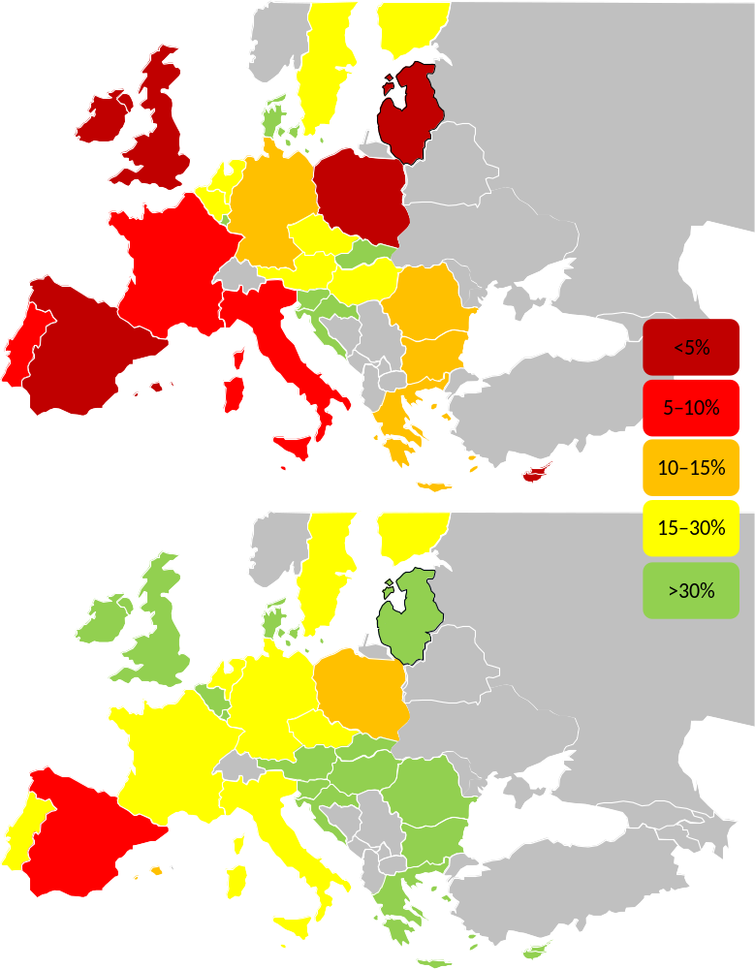
Příloha III Diverzifikace zdrojů dodávek zemního plynu před realizací projektů společného zájmu a po ní
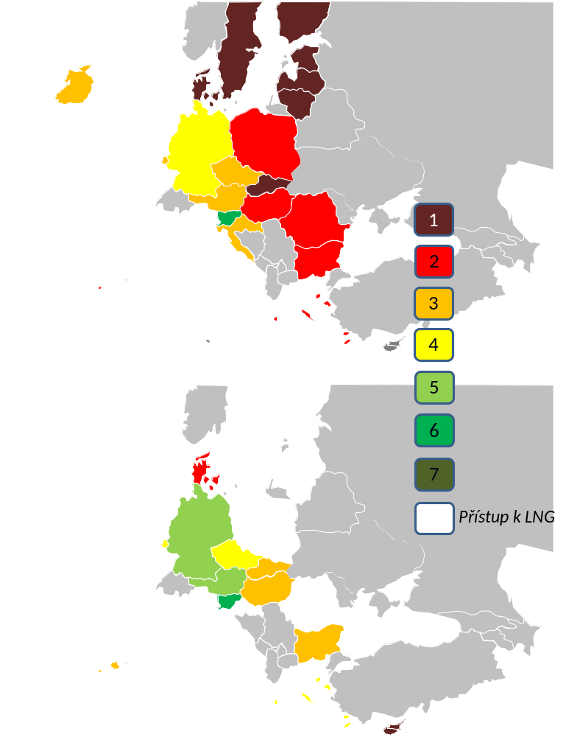
Počet zdrojů dodávek, ke kterým může mít země potenciálně přístup prostřednictvím infrastruktury
(nejméně 5% podíl)
Zdroje dodávek: Ázerbájdžán, Alžírsko, Libye, Norsko, Rusko, vnitrostátní produkce; pro zjednodušení je LNG zobrazen jako jeden zdroj, avšak šrafováním jsou vyznačeny země, které mají k LNG přístup. Tento graf nepředjímá žádné obchodní smlouvy.
Zdroj: ENTSO-G TYNDP 2013, Komise
Příloha IV: Splnění standardu pro infrastrukturu (pravidlo N-1) před realizací projektů společného zájmu a po ní
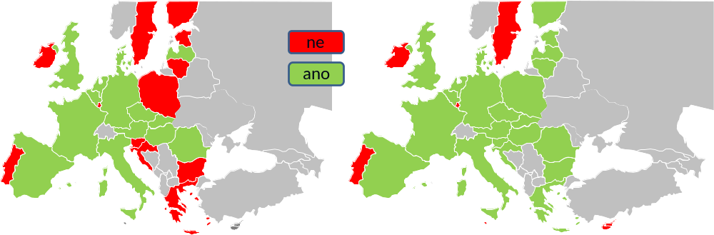
Odkaz: článek 9 nařízení (EU) č. 994/2010

Pokud jde o standard N-1, viz nařízení Evropského parlamentu a Rady (EU) č. 994/2010, Úř. věst. L 295, 20.11.2010, s. 1.
Studie o přínosech jednotného evropského trhu s energií, 2013, Booz&Co; http://ec.europa.eu/energy/infrastructure/studies/doc/20130902_energy_integration_benefits.pdf.
KOM(2010) 677 v konečném znění.
Nařízení (EU) č. 347/2013, Úř. věst. L 115, 25.4.2013, s. 39.
Viz příloha I.
KOM(2011) 539 v konečném znění.
C(2013) 6766 final.
http://ec.europa.eu/energy/infrastructure/pci/doc/20130724_pci_guidance.pdf.
Studie o přínosech jednotného evropského trhu s energií, 2013, Booz&Co.
Výňatek z přílohy I nařízení (EU) č. 347/2013 o transevropských energetických sítích (TEN-E).

